**TUGAS JAVA**

**Installasi Java**

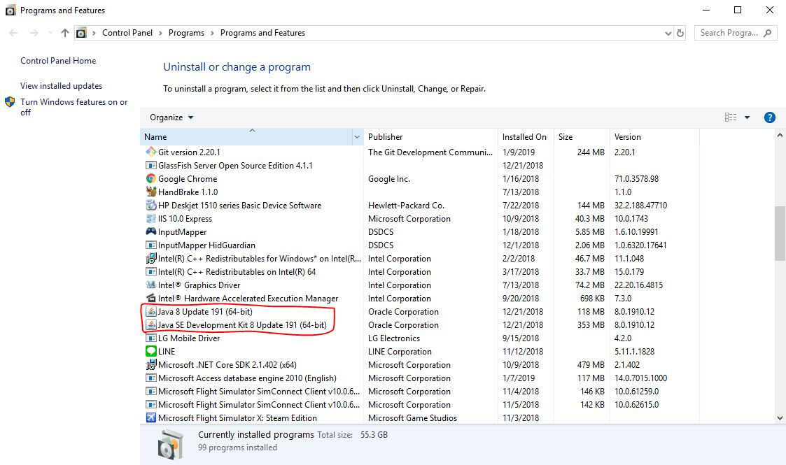

Java sudah terinstall sebelumnya

**Installasi Visual Studio Code**

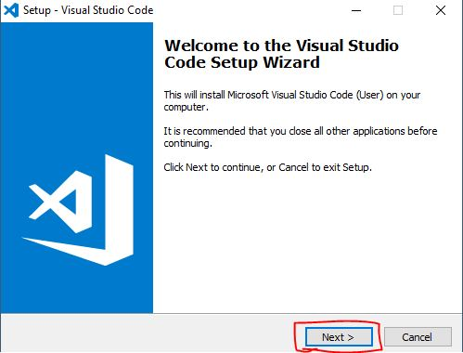

Pada tampilan pertama klik next

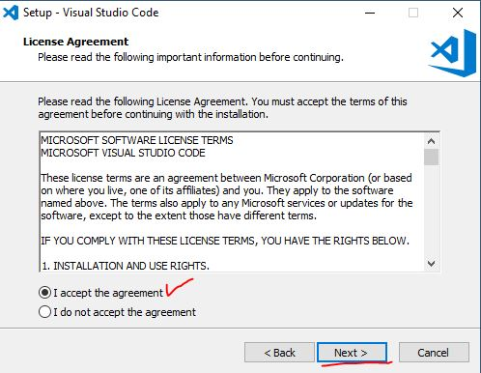

Selanjutnya, pilih I accept the agreement kemudian klik Next

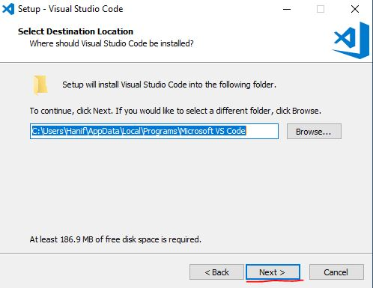

Pilih destinasi instalasi, pada kali ini kita gunakan destinasi default saja kemudian klik next

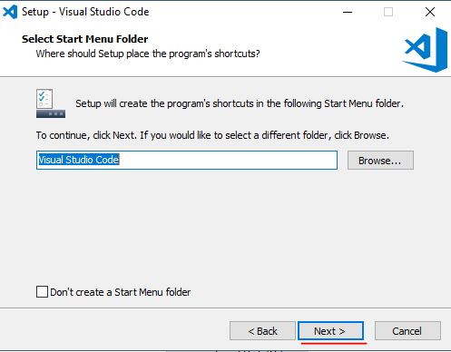

Kemudian folder start menu nya kita biarkan default juga dan klik Next

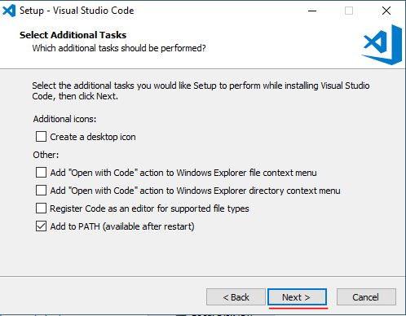

Pada addition tasks kita juga biarkan dengan konfigurasi default dan klik next

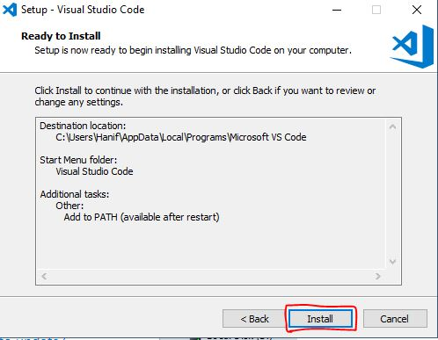

Klik install untuk menginstall program

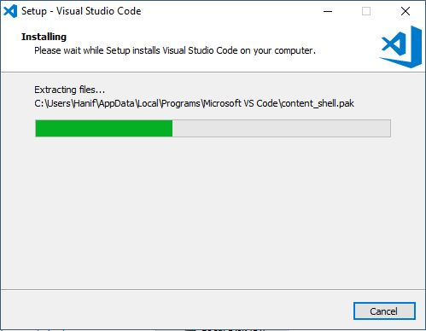

Tunggu sampai installasi selesai

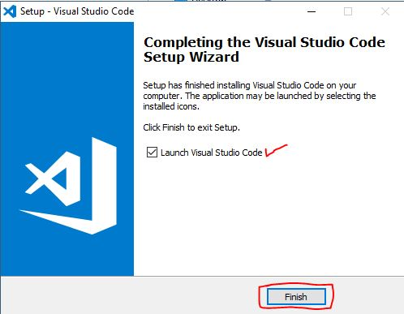

Setelah selesai, centag Launch Visual Studio Code kemudian klik finish

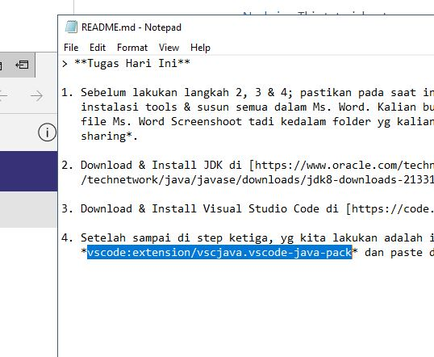

Kemudian lanjut ke langkah selanjutnya yaitu instalasi extension java pada Visual Studio Code. Copy link di atas untuk di paste pada browser

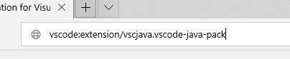

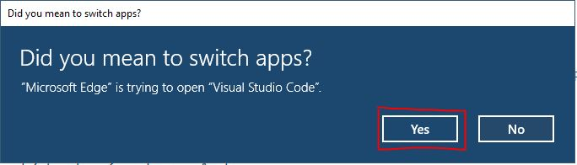

Kemudian pada saat kita membuka link maka akan muncul tampilan seperti di atas. Pilih Yes

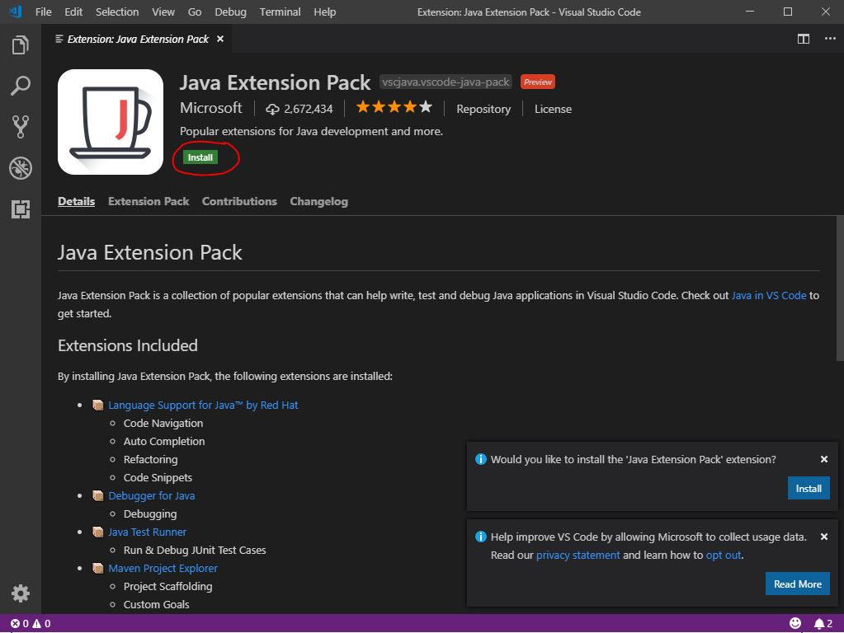

Setelah klik yes maka akan terbuka Visual Studio Code dengan tampilan di atas. Klik install

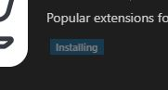 Kemudian tunggu installasi sampai selesai

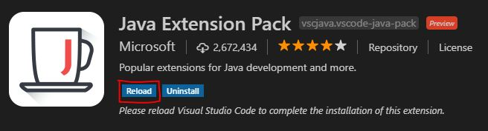

Setelah installasi selesai kemudian klik Reload.

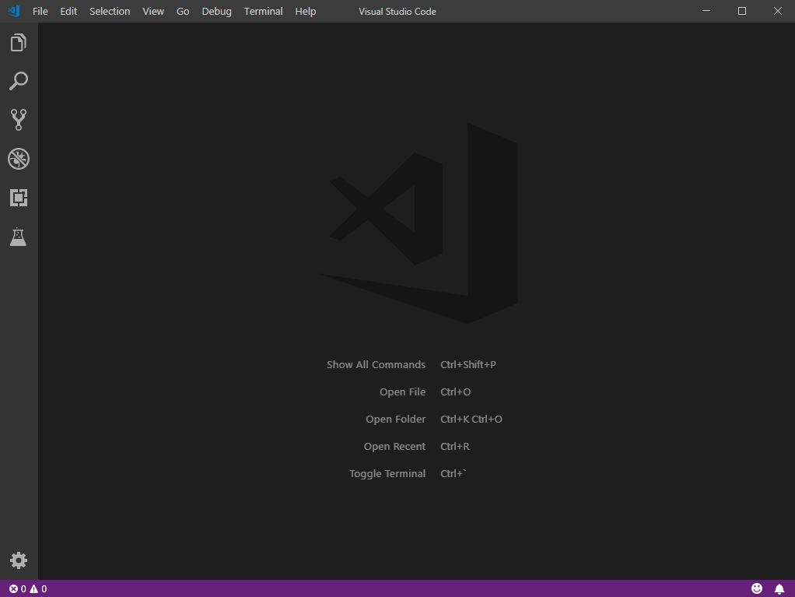

Setelah proses installasi selesai maka akan kembali ke tampilan ini.